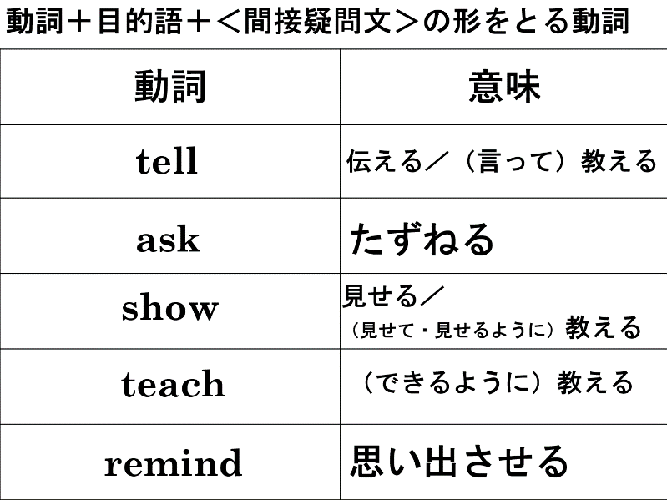
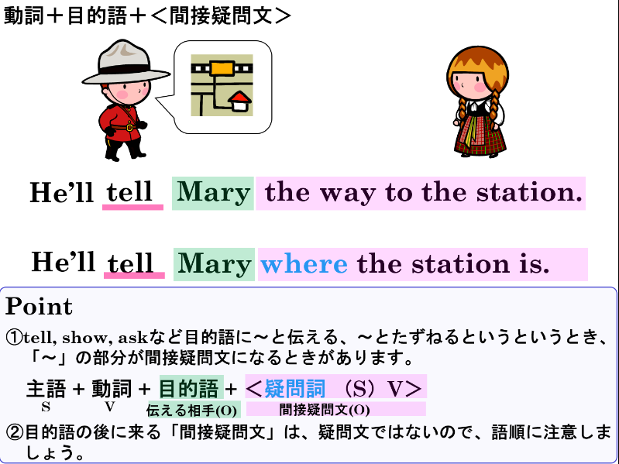

１．日本語に合うように( )に適切な語を書きましょう。
(1)彼はあなたに英語でスイカは何というか教えます。
He’ll ( tell ) you ( what ) ‘Suika’ is in English.
(2)彼の誕生日がいつなのか私に教えてください。
Please tell ( me )( when ) his birthday ( is ).
(3) 健（Ken）は昨日何を買ったのか私に見せてくれました。
Ken ( showed )( me )( what ) he bought yesterday.
(4)誰がこの窓を割ったのか彼らにたずねてみてください。
Please ( ask ) them ( who )( broke ) this window.
(5) どのバスが公園に行くのか、私に教えてくれますか。
Can you ( show ) ( me ) ( which ) bus goes to the park?
(6) 彼女の姉は彼女にどうすれば美味しいケーキが作れるのか教えました。
Her sister ( taught )( her )( how ) she could make delicious cakes.
２．日本語に合うように次の( )内の語を並べ替えて正しい英文（全文）を書きましょう。
(1) I’ll ( Taro / is / tell / who / this man ). 私は太郎にこの人が誰か教えるつもりです。
(2) Can you ( where / is / show / the library / me )? 図書館がどこにあるか私に教えてくれますか。
(3) She asked ( me / where / he / went ). 彼女は私に、彼がどこへ行ったのかたずねました。
(4) Can you tell ( me / what / time / the train / will / leave )? 電車が何時に出発するか私に教えてもらえますか。
(5) Please tell ( me / what / happened / here / yesterday ). 昨日ここで何が起こったのか私に教えてください。
(6) The teacher taught ( us / who / painted / this / beautiful / picture ). 誰がこの美しい絵を描いたのか先生は私たちに教えてくれました。

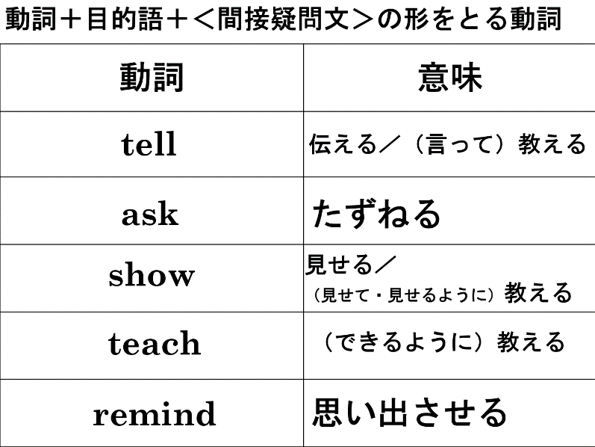

１．日本語に合うように( )に適切な語を書きましょう。
(1)彼はあなたに英語でスイカは何というか教えます。
He’ll ( tell ) you ( what ) ‘Suika’ is in English.
(2)彼の誕生日がいつなのか私に教えてください。
Please tell ( me )( when ) his birthday ( is ).
(3) 健（Ken）は昨日何を買ったのか私に見せてくれました。
Ken ( showed )( me )( what ) he bought yesterday.
(4)誰がこの窓を割ったのか彼らにたずねてみてください。
Please ( ask ) them ( who )( broke ) this window.
(5) どのバスが公園に行くのか、私に教えてくれますか。
Can you ( show ) ( me ) ( which ) bus goes to the park?
(6) 彼女の姉は彼女にどうすれば美味しいケーキが作れるのか教えました。
Her sister ( taught )( her )( how ) she could make delicious cakes.
２．日本語に合うように次の( )内の語を並べ替えて正しい英文（全文）を書きましょう。
(1) I’ll ( Taro / is / tell / who / this man ). 私は太郎にこの人が誰か教えるつもりです。
I’ll tell Taro who this man is.
(2) Can you ( where / is / show / the library / me )? 図書館がどこにあるか私に教えてくれますか。
Can you show me where the library is?
(3) She asked ( me / where / he / went ). 彼女は私に、彼がどこへ行ったのかたずねました。
She asked me where he went.
(4) Can you tell ( me / what / time / the train / will / leave )? 電車が何時に出発するか私に教えてもらえますか。
Can you tell me what time the train will leave?
(5) Please tell ( me / what / happened / here / yesterday ). 昨日ここで何が起こったのか私に教えてください。
Please tell me what happened here yesterday.
(6) The teacher taught ( us / who / painted / this / beautiful / picture ). 誰がこの美しい絵を描いたのか先生は私たちに教えてくれました。
The teacher taught us who painted this beautiful picture.

